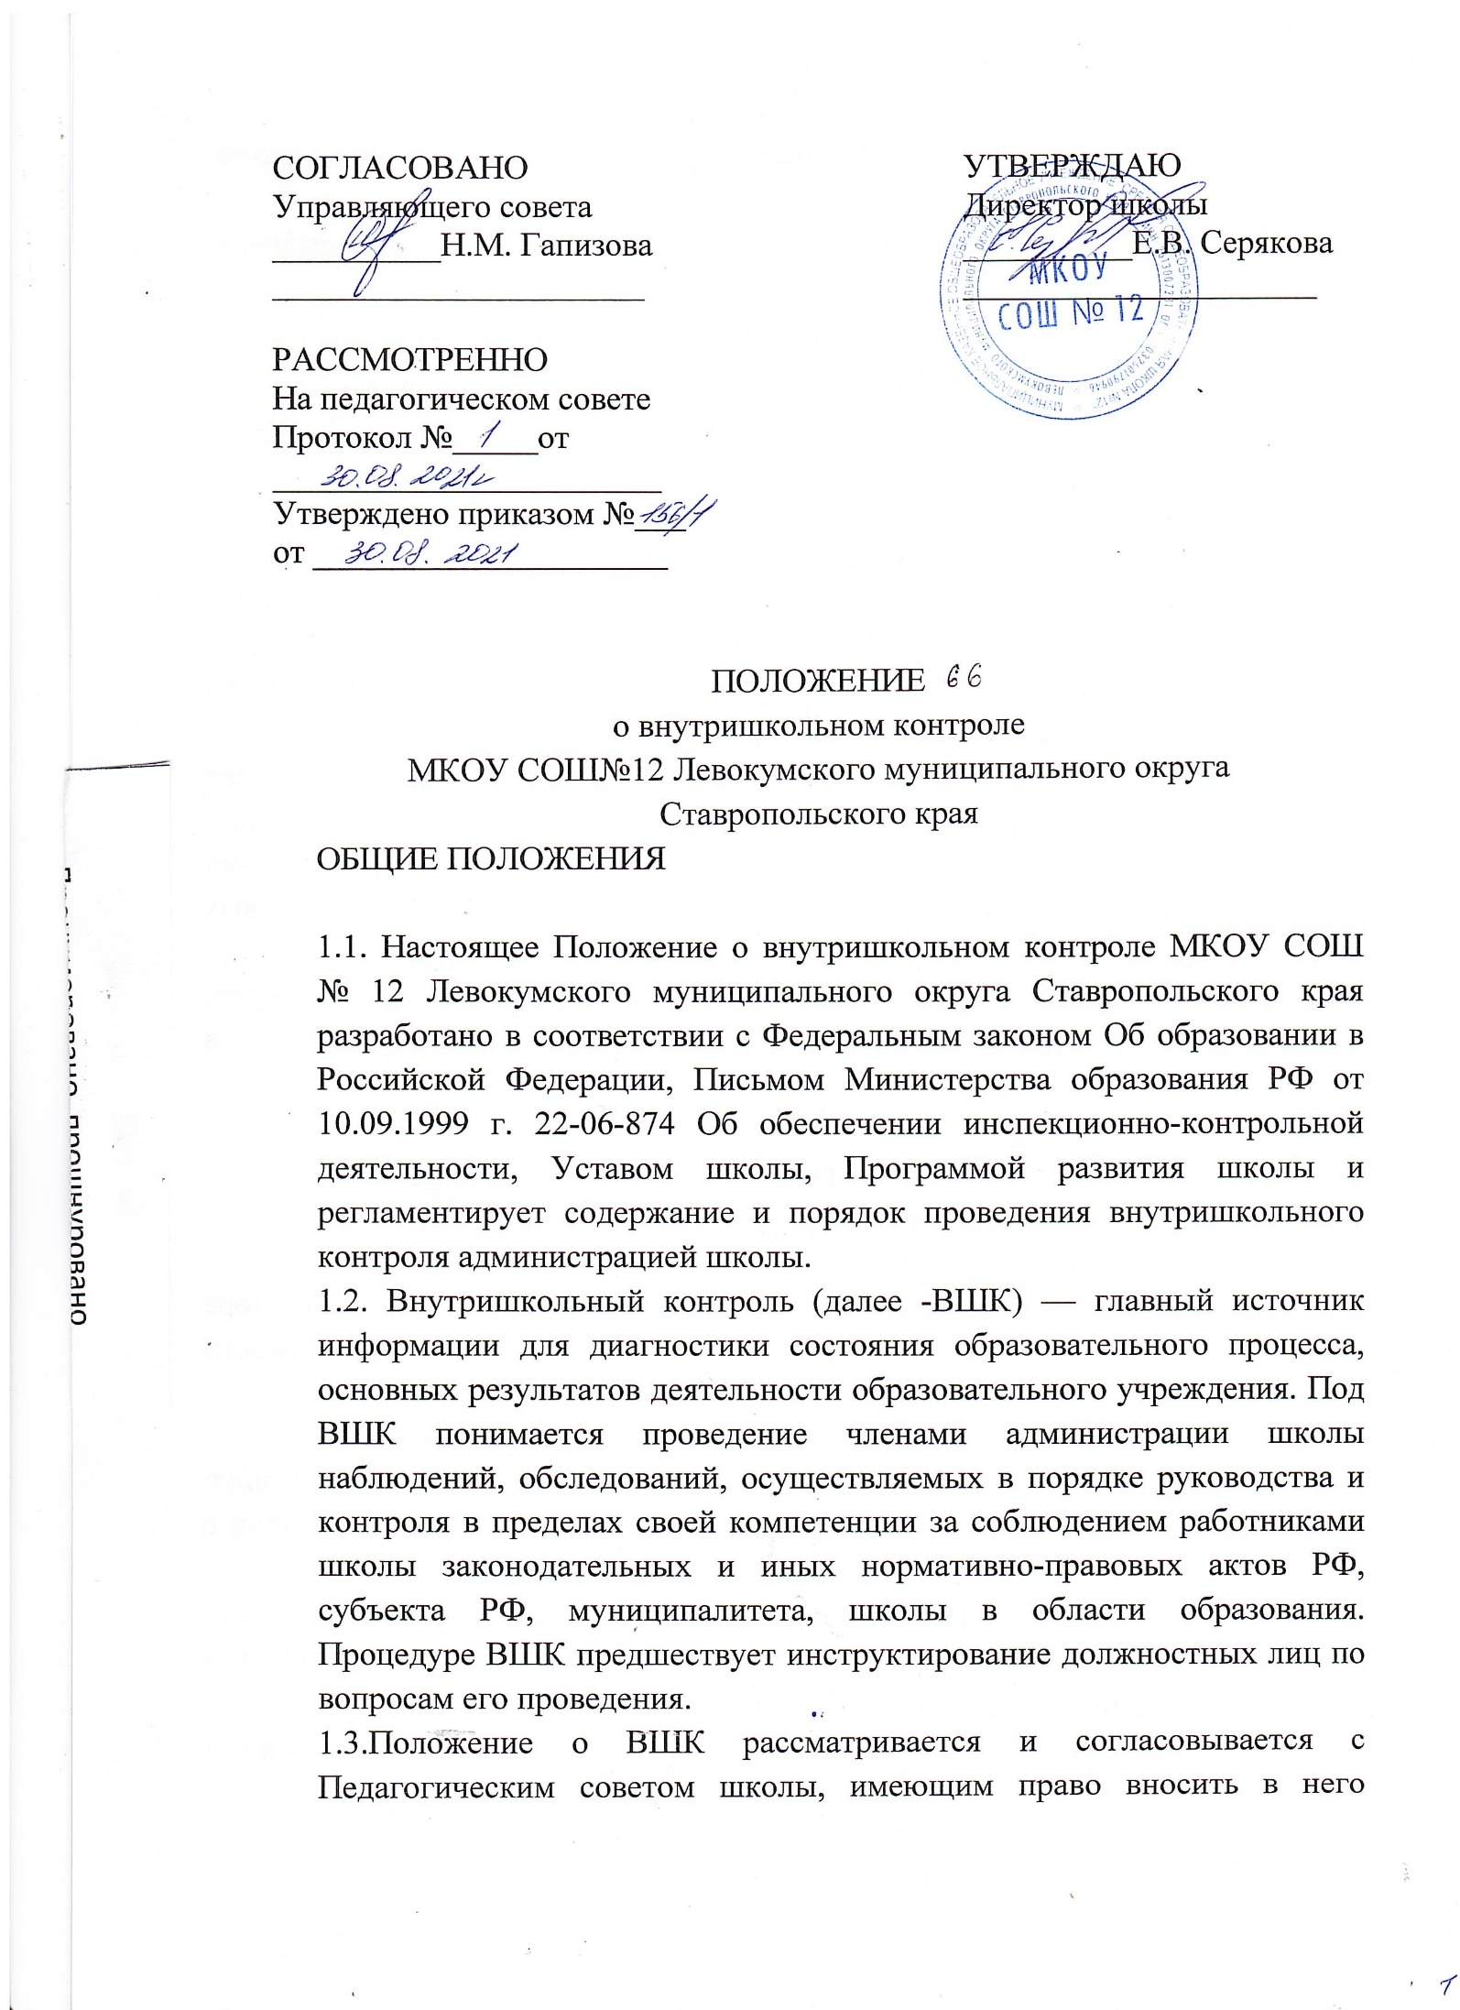1.5.ЗадачиВШК: •осуществление контроля над исполнением законодательства в области образования; •выявление, случаев нарушений и неисполнения законодательных и иных нормативно-правовых актов, принятие мер по их пресечению; •анализ причин, лежащих в основе нарушений, принятие мер по их предупреждению; •анализ и экспертная оценка эффективности результатов деятельности педагогических работников; •изучение результатов педагогической деятельности, выявление положительных и отрицательных тенденций в организации образовательного процесса и разработка на этой основе предложений по распространению педагогического опыта и устранению негативных тенденций; •анализ результатов реализации приказов и распоряжений по школе; •оказание методической помощи педагогическим работникам в процессе контроля.

1.6.ФункцииВПЖ: •информационно-аналитическая; •контрольно-диагностическая; •корректно-регулятивная.

1.7.Директор школы и (или) по его поручению заместители директора или эксперты вправе осуществлять ВШК результатов деятельности работников по вопросам: •соблюдения законодательства РФ в области образования; •осуществления государственной политики в области образования; •использования финансовых и материальных средств в соответствии с нормативами; •использования методического обеспечения в образовательном процессе; •реализации утвержденных образовательных программ и учебников, соблюдения утвержденных учебных графиков; •соблюдения Устава, Правил внутреннего трудового распорядка и иных локальных актов школы; •соблюдения порядка проведения аттестации обучающихся и текущего контроля успеваемости; •своевременности выделения отдельным категориям обучающихся дополнительных льгот и видов материального обеспечения, законодательством Российской Федерации, законодательством Ставропольского края и правовыми актами органов местного самоуправления; •другим вопросам в рамках компетенции директора школы.

1.8. При оценке учителя в ходе ВШК учитывается: •выполнение программ в полном объеме (изучение материала, проведение практических работ, контрольных работ, экскурсий идр.); •уровень знаний, умений, навыков и развитие учащихся; •степень самостоятельности учащихся; •владение учащимися обще учебными навыками, интеллектуальными умениями; •дифференцированный подход к учащимся в процессе обучения; •совместная деятельность учителя и ученика; •наличие положительного эмоционального микроклимата; •умение отбирать содержание учебного материала (подбор дополнительной литературы, информации, иллюстраций и другого материала, направленного на усвоение учащимися системы знаний); •способность к анализу педагогической ситуации, рефлексии самостоятельному контролю за результатами педагогической деятельности; •умение корректировать свою деятельность; •умение обобщать свой опыт; •умение составлять и реализовывать план своего развития.

1.9. Методы контроля над деятельностью учителя: •анкетирование; •тестирование; •социальный опрос; •мониторинг; •наблюдение; •изучение документации; •анализ самоанализа уроков; •беседа о деятельности учителя; •результаты учебной деятельности учащихся.

1.10. Методы контроля над результатами учебной деятельности: •наблюдение; •устный опрос; 2 •письменный опрос; •письменная проверка знаний (контрольная работа, тест, срез); •комбинированная проверка; •беседа, анкетирование, тестирование; •проверка документации.

1.11. ВШК может осуществляться в виде плановых или оперативных проверок, мониторинга, проведения административных работ.

1.11.1. ВШК в виде плановых проверок осуществляется в соответствии с утвержденным планом-графиком, который обеспечивает периодичность и исключает нерациональное дублирование в организации проверок. Он доводится до членов педагогического коллектива вначале учебного года.

1.11.2.ВШК в виде оперативных проверок осуществляется в целях установления фактов и проверки сведений о нарушениях, указанных в обращениях обучающихся и их родителей или других граждан, организаций, урегулирования конфликтных ситуаций в отношениях между участниками образовательного процесса.

1.11.3.ВШКв виде мониторинга предусматривает сбор, системный учет, обработку и анализ информации об организации и результатах образовательного процесса для эффективного решения задач управления качеством образования (результат образовательной деятельности, состояние здоровья обучающегося, организация питания, выполнение режимных моментов, исполнительная дисциплина, учебно-методическое обеспечение, диагностика педагогического мастерства и т.д.).

1.11.4. ВШК в виде административной работы осуществляется директором школы или его заместителями по учебно-воспитательной работе с целью проверки успешности обучения в рамках текущего контроля успеваемости и промежуточной аттестации обучающихся. 1.12.ВидыВШК: •предварительный—предварительное знакомство; •текущий—непосредственное наблюдение за учебно-воспитательным процессом; .. •итоговый—изучение результатов работы школы, педагогов за четверть, полугодие, учебный год; •тематический; •классно-обобщающий; •комплексный.

1.13.ПравилаВШК: •ВШК осуществляет директор школы или по его поручению заместители, руководители методических объединений, другие специалисты; •директор школы издает приказ о сроках и теме предстоящей проверки, устанавливает срок предоставления итоговых материалов план -задание; •план определяет вопросы конкретно проверки и должен обеспечить достаточную информированность и сравнимость результатов контроля для подготовки итогового документа по отдельным разделам деятельности школы или должностного лица; •продолжительность тематических или комплексных проверок не должна превышать 10 дней с посещением не более 5 уроков, занятий и других мероприятий; •эксперты имеют право запрашивать необходимую информацию, изучать документацию, относящуюся к предмету внутришкольного контроля; •при обнаружении входе контроля нарушений законодательства Российской Федерации в области образования о них сообщают директору школы; •экспертные опросы и анкетирование обучающихся проводят только в необходимых случаях и по. согласованию с психологической и методической службой школы; •в экстренных случаях директор и его заместители по учебно - воспитательной работе могут посещать уроки учителей школы без предварительного предупреждения; •при проведении оперативных проверок педагогический работник предупреждается не менее чем за 1 день до посещения уроков; •в экстренных случаях педагогический работник предупреждается не менее чем за один день до посещения уроков (экстренным считается письменная жалоба на нарушение прав ребенка, законодательства об образовании).

1.14.Основания для внутришкольного контроля: •заявление педагогического работника на аттестацию; •плановый контроль; •проверка состояния дел для подготовки управленческих решений; •обращение физических и юридических лиц по поводу нарушений в области образования.

1.15.Результаты ВШК оформляются в виде аналитической справки, справки о результатах ВШК, доклада о состоянии дел по проверяемому вопросу или иной формы, установленной в школе. Итоговый материал должен содержать констатацию фактов, выводы и, при необходимости, предложения. Информация о результатах доводится до работников школы в течение семи дней с момента завершения проверки. Педагогические работники после ознакомления с результатами ВШК должны поставить подпись под итоговым материалом, удостоверяющую то, что они поставлены в известность о результатах внутри- школьного контроля. При этом они вправе сделать запись в итоговом материале о несогласии с результатами контроля в целом или по отдельным фактам и выводам и обратиться в конфликтную комиссию Совета трудового коллектива школы или вышестоящие органы управления образования. По итогам ВШК в зависимости от его формы, целей и задач, а также с учетом реального положения дел: а)проводятся заседания педагогического или методического Советов, рабочие совещания с педагогическим составом; б)сделанные замечания и предложения фиксируются в документации согласно номенклатуре дел школы; в)результаты ВШК могут учитываться при проведении аттестации педагогических работников, но не являются основанием для заключения экспертной группы.

1.16. Директор школы по результатам ВШК принимает следующие решения: •об издании соответствующего приказа; •об обсуждении итоговых материалов ВШК коллегиальным органом; •о проведении повторного контроля с привлечением определенных специалистов (экспертов);/ •о привлечении к дисциплинарной ответственности должностных лиц; •о поощрении работников; •иные решения в пределах своей компетенции.

1.17. О результатах проверки сведений, изложенных в письменных обращениях обучающихся, их родителей, а также в обращениях и запросах других граждан и организаций сообщается им в установленном порядке и в установленные сроки.

2. ЛИЧНОСТЬЮ-ПРОФЕССИОНАЛЬНЫЙ КОНТРОЛЬ

2.1.Личностно-профессиональный контроль предполагает изучение и анализ педагогической деятельности отдельного учителя.

2.2.Входе персонального контроля руководитель изучает: •уровень знаний учителя в области современных достижений психологической и педагогической науки, мастерство учителя; •уровень овладения учителем технологиями развивающего обучения, наиболее эффективными формами, методами и приема обучения; •результат работы учителя и пути их достижения; •способы повышения профессиональной квалификации учителя.

2.3.При осуществлении контроля руководитель имеет право: •знакомиться с документацией в соответствии с функциональными обязанностями, рабочими программами (тематическим планированием, которое составляется учителем на учебный год, рассматривается и утверждается на заседании методического объединения и может корректироваться в процессе работы) поурочными планами, классными журналами, дневниками и тетрадями учащихся, протоколами родительских собраний, планами воспитательной работы, аналитическими материалами учителя; •изучать практическую деятельность педагогических работников школы через посещение и анализ уроков, внеклассных мероприятий, занятий кружков, факультативов, секций; •проводить экспертизу педагогической деятельности; •проводить мониторинг образовательного процесса с последующим анализом полученной информации; •психологические педагогические исследования: анкетирование, тестирование учащихся, родителей, учителей; •делать выводы и принимать управленческие решения.

2.4. Проверяемый педагогический работник имеет право: •знать сроки контроля и критерии оценки его деятельности; •знать цель, содержание, виды, формы и методы контроля; •своевременно знакомиться с выводами и рекомендациями администрации; •обратиться в конфликтную комиссию профкома школы или вышестоящие органы управления образованием при несогласии с результатами контроля.

3. ТЕМАТИЧЕСКИЙ КОНТРОЛЬ

3.1.Тематический контроль проводится по отдельным проблемам деятельности школы. 3.2.Содержание тематического контроля может включать вопросы индивидуализации, дифференциации, коррекции обучения, устранения перегрузки учащихся, уровня сформированности обще учебных умений и навыков, активизации познавательной деятельности обучающихся и другие вопросы.

3.3.Тематический контроль направлен не только на изучение фактического состояния дел по конкретному вопросу, но и на внедрение в существующую практику технологии развивающего обучения, новых форм и методов работы, опыта мастеров педагогического труда.

3.4.Темы контроля определяются в соответствии с Программой развития школы, проблемно-ориентированным анализом работы школы по итогам учебного года, основными тенденциями развития образования в городе, регионе, стране.

3.5.Члены педагогического коллектива должны быть ознакомлены с темами, сроками, целями, формами и методами контроля в соответствии с планом работы школы.

3.6.Входе тематического контроля: •проводятся тематические исследования (анкетирование, тестирование); •осуществляется анализ практической деятельности учителя, классного руководителя, руководителей кружков и секций, учащихся; посещения уроков, внеклассных мероприятий, занятий кружков, секций; анализ школьной и классной документации. 3.7.Результаты тематического контроля оформляются в виде заключения или справки... . . 3.8.Педагогический коллектив знакомится с результатами тематического контроля на заседаниях педсоветов, совещаниях нри директоре или заместителях, заседаниях методических объединений.

3.9.По результатам тематического контроля принимаются меры, направленные на совершенствование учебно-воспитательного процесса и повышение качества знаний, уровня воспитанности и развития учащихся.

3.10.Результаты тематического контроля нескольких педагогов могут быть оформлены одним документом.

4. КЛАССНО-ОБОБЩАЮЩИЙ КОНТРОЛЬ.

4.1.ЛСлассно-обобщающийконтроль осуществляется в конкретном классе или параллели. 4.2.Классно-обобщающий контроль направлен на получение информации о состоянии образовательного процесса в томили ином классе или параллели.

4.3.Входе классно-обобщающего контроля руководитель изучает весь комплекс учебной работы в отдельном классе или классах: деятельность всех учителей; включение учащихся в познавательную деятельность; привитие интереса к знаниям; стимулирование потребности в самообразовании, самоопределении; сотрудничество учителя и учащихся; социально- психологический климат в классном коллективе.

4.4.Классы для проведения классно-обобщающего контроля определяются по результатам анализа по итогам учебного года, полугодия или четверти.

4.5.Продолжительность классно-обобщающего контроля определяется необходимой глубиной изучения состояния дел в соответствии с выявленными проблемами.

4.6.Члены педагогического коллектива предварительно знакомятся с объектами, сроками, целями, формами и методами классно-обобщающего контроля в соответствии с планом работы школы.

4.7.По результатам классно-обобщающего контроля проводятся малые педсоветы, совещания при директоре или его заместителях, классные часы, родительские собрания. 5.КОМПЛЕКСНЫЙ КОНТРОЛЬ.

5.1. Комплексный контроль проводится с целью получения полной информации о состоянии образовательного процесса в школе в целом или по конкретной проблеме.

5.2. Для проведения комплексного контроля создается группа, состоящая из членов администрации образовательного учреждения, руководителей методических объединений, эффективно работающих учителей школы под руководством одного из членов администрации. Для работы в составе данной группы администрация может привлекать лучших учителей других школ, инспекторов и методистов отдела образования.

5.3.Члены группы должны четко определить цели, задачи, разработать план проверки, распределить обязанности между собой.

5.4.Перед каждым проверяющим ставится конкретная задача, устанавливаются сроки, формы обобщения итогов комплексной проверки.

5.5.Члены педагогического коллектива знакомятся с целями, задачами, планом проведения комплексной проверки в соответствии с планом работы школы, но не менее чем за месяц до ее начала.

5.6.По результатам комплексной проверки готовится справка, на основании которой директором школы издается приказ (контроль за исполнением которого возлагается на одного из членов администрации) и проводится заседание педагогического совета при директоре или его заместителях.

5.7.При получении положительных результатов данный приказ снимается с контроля